МИНИСТЕРСТВО НАУКИ И ВЫСШЕГО ОБРАЗОВАНИЯ РОССИЙСКОЙ ФЕДЕРАЦИИ

федеральное государственное автономное образовательное учреждение высшего образования

«САНКТ-ПЕТЕРБУРГСКИЙ ГОСУДАРСТВЕННЫЙ УНИВЕРСИТЕТ АЭРОКОСМИЧЕСКОГО ПРИБОРОСТРОЕНИЯ»

КАФЕДРА № 43

ОТЧЁТ   
ЗАЩИЩЕН С ОЦЕНКОЙ

ПРЕПОДАВАТЕЛЬ

|  |  |  |  |  |  |  |  |  |  |
| --- | --- | --- | --- | --- | --- | --- | --- | --- | --- |
| ст. преподаватель | |  |  | | | |  | | Н. В. Путилова |
| должность, уч. степень, звание | |  | подпись, дата | | | |  | | инициалы, фамилия |
| ОТЧЁТ О ЛАБОРАТОРНОЙ РАБОТЕ №11 | | | | | | | | | | |
| Разработка документной базы данных | | | | | | | | | | |
| по дисциплине: Проектирование баз данных | | | | | | | | | | |
|  | | | | | | | | | | |
| РАБОТУ ВЫПОЛНИЛА | | | | | | | | | | |
| СТУДЕНТКА ГР. | 4931 | | |  | 09.05.2022 |  | | Е.Ю. Ильченко | | |
|  |  | | |  | подпись, дата |  | | инициалы, фамилия | | |
|  |  | | |  |  |  | |  | | |

Санкт-Петербург 2022

Вариант № 11

1. **Задание**

1) Спроектировать структуру json файла, соответствующую предметной области по варианту задания.

2) Создать базу MongoDB с тестовыми данными для запросов из варианта задания.

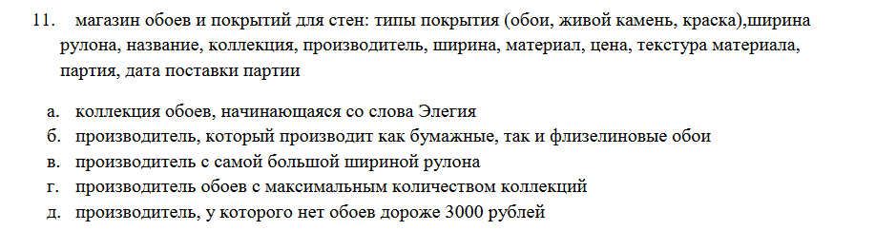

1. **Физическая модель БД**

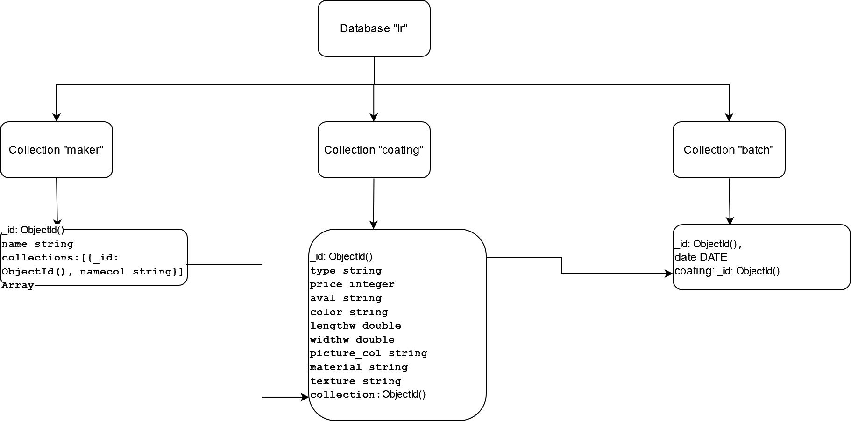

1. **Код создания**

Создание

|  |
| --- |
| db.maker.insertMany([{ |
| name: 'Палитра', |
| collections: |
| [ { _id: ObjectId(), namecol: 'Элегия' }, |
| { _id: ObjectId(),namecol: 'Van Gogh'}, |
|  |
| { _id: ObjectId(), namecol: 'City' }, |
| { _id: ObjectId(), namecol: 'Kimono' } ] }, |
| { |
| name: 'Elysium', |
| collections: [{ _id: ObjectId(), namecol: 'Море' }]}, |

|  |
| --- |
| { |
| name: 'Артекс', |
| collections: [{ _id: ObjectId(), namecol: 'Terra' }]}, |
| { |
| name: 'International', |
| collection: [{ _id: ObjectId(), namecol: 'Nature' }]},   |  | | --- | | { | | name: 'Романс', | | collections: [ | | { _id: ObjectId(), | | namecol: 'Элегия любви' } ]}, | | { | | name: 'RIM', | | collections:  [{ _id: ObjectId(),namecol: 'Любви Элегия' }] | |  | | } |   ) |

**Содержание**

|  |
| --- |
| { _id: ObjectId("62752c7ef44327c3bf41f7ea"), |
| name: 'Палитра', |
| collections: |
| [ { _id: ObjectId("62752c7ef44327c3bf41f7e6"), namecol: 'Элегия' }, |
| { _id: ObjectId("62752c7ef44327c3bf41f7e7"), |
| namecol: 'Van Gogh' }, |
| { _id: ObjectId("62752c7ef44327c3bf41f7e8"), namecol: 'City' }, |
| { _id: ObjectId("62752c7ef44327c3bf41f7e9"), namecol: 'Kimono' } ] } |
| { _id: ObjectId("62752ca7f44327c3bf41f7ec"), |
| name: 'Elysium', |
| collections: [ { _id: ObjectId("62752ca7f44327c3bf41f7eb"),  namecol: 'Море' } ] } |

|  |
| --- |
| { _id: ObjectId("62752cc0f44327c3bf41f7ee"), |
| name: 'Артекс', |
| collections: [ { _id: ObjectId("62752cc0f44327c3bf41f7ed"),  namecol: 'Terra' } ] } |
| { _id: ObjectId("62752cebf44327c3bf41f7f2"), |
| name: 'Романс', |
| collections: |
| [ { _id: ObjectId("62752cebf44327c3bf41f7f1"), |
| namecol: 'Элегия любви' } ] } |

|  |
| --- |
| { _id: ObjectId("62752cf9f44327c3bf41f7f4"), |
| name: 'RIM', |
| collections: |
| [ { _id: ObjectId("62752cf9f44327c3bf41f7f3"), |
| namecol: 'Любви Элегия' } ] } |
| { _id: ObjectId("627673c2dade34b9dea606d9"), |
| name: 'International', |
| collections: [ { _id: ObjectId("627673c2dade34b9dea606d8"),  namecol: 'Nature' } ] } |

**Создание**

db.coating.insertMany ([

|  |
| --- |
| { |
| type: 'обои', |
| price: 2550, |
| aval: 'в наличии', |
| color: 'белый', |
| lengthw: 10, |
| widthw: 0.53, |
| picture_col: 'мраморный узор', |
| material: 'Текстильные', |
| texture: 'Гладкие', |
| collection: ObjectId("62620434ee3a3b833cc2489b")  }, |
| { |
| type: 'обои', |
| price: 995, |
| aval: 'мало', |
| color: 'голубой', |
| lengthw: 10, |
| widthw: 1.06, |
| picture_col: 'картины Ван Гога', |
| material: 'Бумажные', |
| texture: 'Стекло', |
| collection: ObjectId("62620434ee3a3b833cc2489c")  }, |

|  |
| --- |
| { |
| type: 'обои', |
| price: 3200, |
| aval: 'под заказ', |
| color: 'голубой', |
| lengthw: 15, |
| widthw: 1, |
| picture_col: 'волны', |
| material: 'Флизелиновые', |
| texture: 'Снег', |
| collection: ObjectId("62627145ee3a3b833cc248a8")  }, |
| { |
| type: 'обои', |
| price: 2100, |
| aval: 'в наличии', |
| color: 'серый', |
| lengthw: 12, |
| widthw: 1.5, |
| picture_col: 'геометрические узоры', |
| material: 'Виниловые', |
| texture: 'Камень', |
| collection: ObjectId("62627145ee3a3b833cc248a9")  }, |

|  |
| --- |
| { |
| type: 'обои', |
| price: 3500, |
| aval: 'мало', |
| color: 'Зелёный', |
| lengthw: 10, |
| widthw: 0.53, |
| picture_col: 'Цветы', |
| material: 'Бумажные', |
| texture: 'Штукатурка', |
| collection: ObjectId("62627145ee3a3b833cc248aa")  }, |
| { |
| type: 'обои', |
| price: 2600, |
| aval: 'в наличии', |
| color: 'Бежевый', |
| lengthw: 10, |
| widthw: 1.06, |
| picture_col: 'восточные узоры', |
| material: 'Флизелиновые', |
| texture: 'Снег', |
| **collection: ObjectId("62620434ee3a3b833cc2489e")**  **},** |

|  |
| --- |
| **{** |
| **type: 'обои',** |
| **price: 2300,** |
| **aval: 'мало',** |
| color: 'Серый', |
| lengthw: 15, |
| widthw: 0.53, |
| picture_col: 'город', |
| material: 'Бумажные', |
| texture: 'Стекло', |
| collection: ObjectId("62620434ee3a3b833cc2489d") }]) |

**Содержание**

|  |
| --- |
| { _id: ObjectId("62752f5ff44327c3bf41f7f6"), |
| type: 'обои', |
| price: 2550, |
| aval: 'в наличии', |
| color: 'белый', |
| length: 10, |
| widthw: 0.53, |
| picture_col: 'мраморный узор', |
| material: 'Текстильные', |
| texture: 'Гладкие', |
| collection: ObjectId("62752c7ef44327c3bf41f7e6") } |
| { _id: ObjectId("62753084f44327c3bf41f7f7"), |
| type: 'обои', |
| price: 995, |
| aval: 'мало', |
| color: 'голубой', |
| length: 10, |
| widthw: 1.06, |
| picture_col: 'Картины Ван Гога', |
| material: 'Бумажные', |
| texture: 'Стекло', |
| collection: ObjectId("62752c7ef44327c3bf41f7e7") } |

|  |
| --- |
| { _id: ObjectId("6275313cf44327c3bf41f7f8"), |
| type: 'обои', |
| price: 3200, |
| aval: 'под заказ', |
| color: 'голубой', |
| length: 15, |
| widthw: 1, |
| picture_col: 'волны', |
| material: 'флизелиновые', |
| texture: 'снег', |
| collection: ObjectId("62752ca7f44327c3bf41f7eb") } |
| { _id: ObjectId("62753201f44327c3bf41f7f9"), |
| type: 'обои', |
| price: 2100, |
| aval: 'в наличии', |
| color: 'серый', |
| length: 12, |
| widthw: 1.5, |
| picture_col: 'геометрические узоры', |
| material: 'виниловые', |
| texture: 'камень', |
| collection: ObjectId("62752cc0f44327c3bf41f7ed") } |

|  |
| --- |
| { _id: ObjectId("627532d2f44327c3bf41f7fa"), |
| type: 'обои', |
| price: 3500, |
| aval: 'мало', |
| color: 'зелёный', |
| length: 10, |
| widthw: 0.53, |
| picture_col: 'Цветы', |
| material: 'Бумажные', |
| texture: 'Штукатурка', |
| collection: ObjectId("62752cd7f44327c3bf41f7ef") } |
| { _id: ObjectId("627533c8f44327c3bf41f7fb"), |
| type: 'обои', |
| price: 2600, |
| aval: 'в наличии', |
| color: 'бежевый', |
| length: 10, |
| widthw: 1.06, |
| picture_col: 'восточные узоры', |
| material: 'флизелиновые', |
| texture: 'Снег', |
| collection: ObjectId("62752c7ef44327c3bf41f7e9") } |

|  |
| --- |
| { _id: ObjectId("62753458f44327c3bf41f7fc"), |
| type: 'обои', |
| price: 2300, |
| aval: 'мало', |
| color: 'серый', |
| length: 15, |
| widthw: 0.53, |
| picture_col: 'город', |
| material: 'Бумажные', |
| texture: 'Стекло', |
| collection: ObjectId("62752c7ef44327c3bf41f7e8") } |
| { _id: ObjectId("627673dcdade34b9dea606da"), |
| type: 'обои', |
| price: 3500, |
| aval: 'мало', |
| color: 'зелёный', |
| length: 10, |
| widthw: 0.53, |
| picture_col: 'Цветы', |
| material: 'Бумажные', |
| texture: 'Штукатурка', |
| collection: ObjectId("627673c2dade34b9dea606d8") } |

**Создание**

db.batch.insertMany([  
{   
date: 2022-03-05,  
coating: ObjectId("62752f5ff44327c3bf41f7f6")  
},  
{   
date: 2022-03-10,  
coating: ObjectId("62753084f44327c3bf41f7f7")  
},  
{   
date: 2022-02-22,  
coating: ObjectId("6275313cf44327c3bf41f7f8")  
},  
{   
date: 2022-01-10,  
coating: ObjectId("62753201f44327c3bf41f7f9")  
},  
{   
date: 2021-12-31,  
coating: ObjectId("627532d2f44327c3bf41f7fa")  
},  
{   
date: 2022-01-15,  
coating: ObjectId("627533c8f44327c3bf41f7fb")   
},  
{  
date: 2022-04-15,  
coating: ObjectId("62753458f44327c3bf41f7fc") }])

**Содержание**

db.batch.find()

|  |
| --- |
| { _id: ObjectId("627683fedade34b9dea606db"), |
| date: 2014, |
| coating: ObjectId("62752f5ff44327c3bf41f7f6") } |
| { _id: ObjectId("627683fedade34b9dea606dc"), |
| date: 2009, |
| coating: ObjectId("62753084f44327c3bf41f7f7") } |

|  |
| --- |
| { _id: ObjectId("627683fedade34b9dea606dd"), |
| date: 1998, |
| coating: ObjectId("6275313cf44327c3bf41f7f8") } |
| { _id: ObjectId("627683fedade34b9dea606de"), |
| date: 2011, |
| coating: ObjectId("62753201f44327c3bf41f7f9") } |

|  |
| --- |
| { _id: ObjectId("627683fedade34b9dea606df"), |
| date: 1978, |
| coating: ObjectId("627532d2f44327c3bf41f7fa") } |
| { _id: ObjectId("627683fedade34b9dea606e0"), |
| date: 2006, |
| coating: ObjectId("627533c8f44327c3bf41f7fb") } |

|  |
| --- |
| { _id: ObjectId("627683fedade34b9dea606e1"), |
| date: 2003, |
| coating: ObjectId("62753458f44327c3bf41f7fc") } |

1. **Данные для запросов**

|  |  |  |
| --- | --- | --- |
| **Запрос** | **Попало** | **Не попало** |
| **Коллекция обоев, начинающаяся со слова Элегия** | Collection:   1. Элегия 2. Элегия любви | Collection:   1. Van Gogh 2. City 3. Kimono 4. Море 5. Terra 6. Nature |
| **Производитель, который производит как бумажные так и флизелиновые обои** | Maker:   1. Палитра | Maker:   1. Артекс 2. Elysium 3. International 4. Романс 5. RIM |
| **Производитель с самой болшой шириной обоев** | Maker:   1. Артекс | Maker:   1. Палитра 2. Elysium 3. International 4. Романс 5. RIM |
| **Производитель с максимальным количеством коллекций** | Maker:   1. Палитра | Maker:   1. Артекс 2. Elysium 3. International 4. Романс 5. RIM |
| **Производитель, у которого нет обоев дороже 3000 рублей** | Maker:   1. Палитра 2. Артекс 3. Романс 4. RIM | Maker:   1. International 2. Elysium 3. Романс 4. RIM |